**SCREEN FLOW - TÀI LIỆU THIẾT KẾ CƠ SỞ DỮ LIỆU**

Nhóm IX - Thành viên nhóm

1. Trần Minh Long (Nhóm trưởng)
2. Dương Văn Định
3. Nguyễn Văn Nghiệp
4. Nguyễn Văn Hiếu
5. Trần Đức Long

*Tên ứng dụng:* ỨNG DỤNG ĐẶT PHÒNG KHÁCH SẠN

**1. Screen Flow: Phân luồng màn hình của ứng dụng**

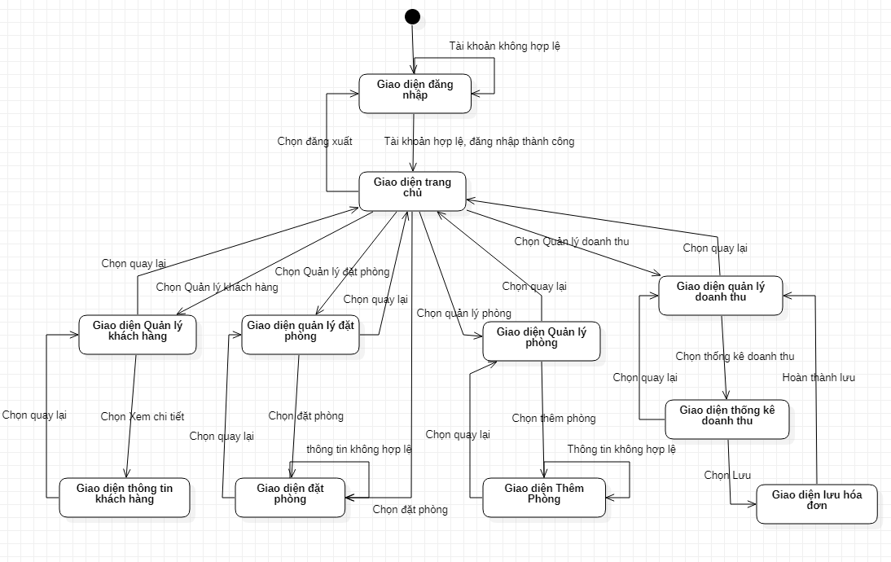

**2. Cơ sở dữ liệu**

2.1. Cơ sở dữ liệu quan hệ

* Bảng Tài Khoản

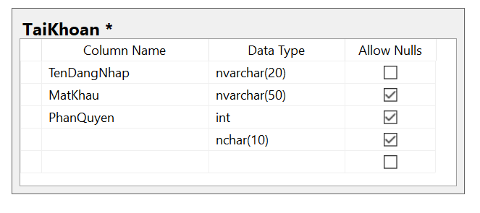

* Bảng Khách Hàng

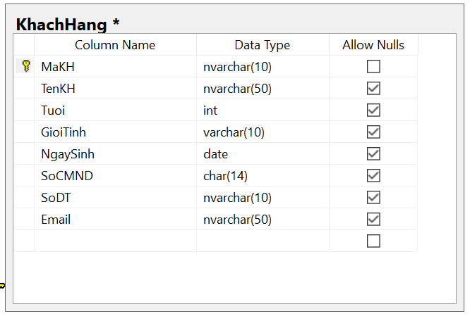

* Bảng Phòng

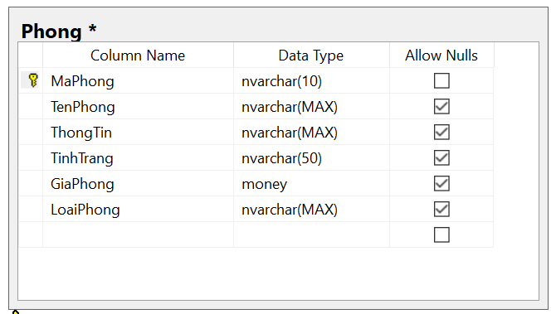

* Bảng Đặt Phòng

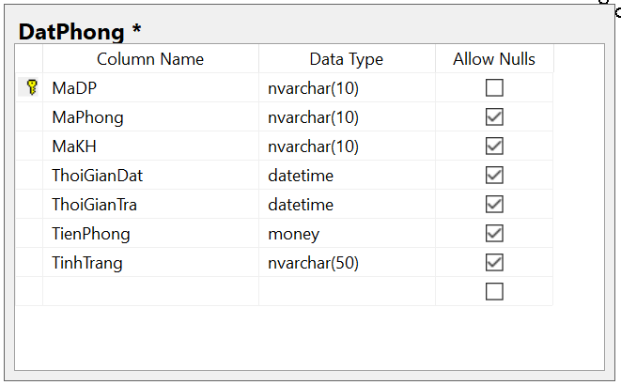

* Bảng Thống kê

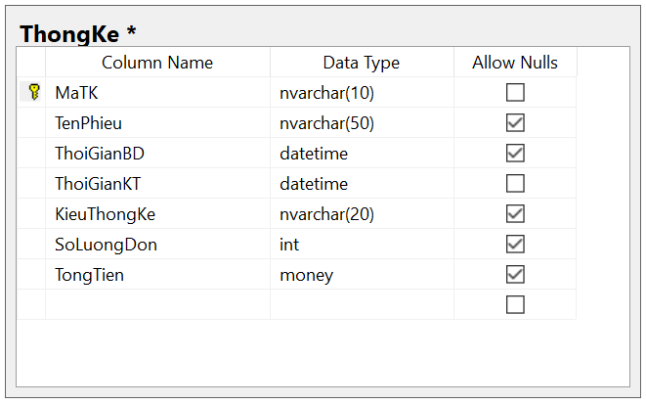

2.2. Các ràng buộc toàn vẹn trong CSDL

